**SR交换机固件升级方法**

# 全网管系列交换机

登录交换机后找到管理-固件-升级备份，如下图所示：

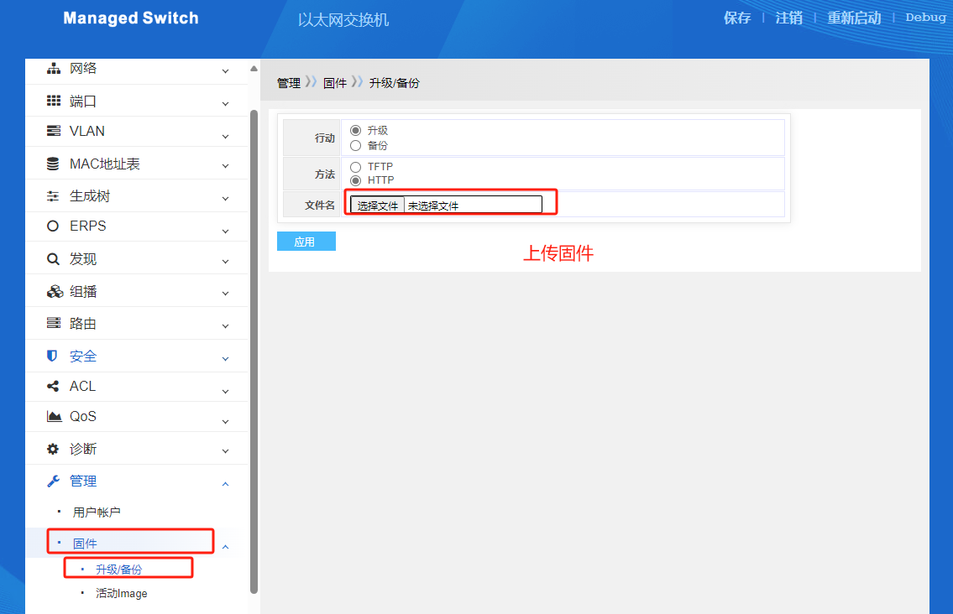

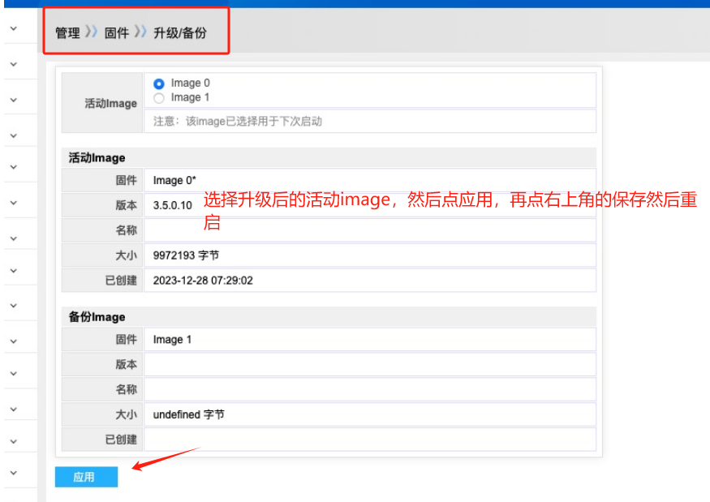

（注意！！！升级过程完毕后全网管交换机需手动切换Image并且手动保存重启，在升级过程中不要进行断电重启等任何操作，否则可能导致芯片烧毁需返厂维修。）